采购需求
- 采购清单
序号 | 品名 | 图片 | 规格 | 说明 | 数量 | 单位 | 备注
1 | 全封闭  移动资料柜 | 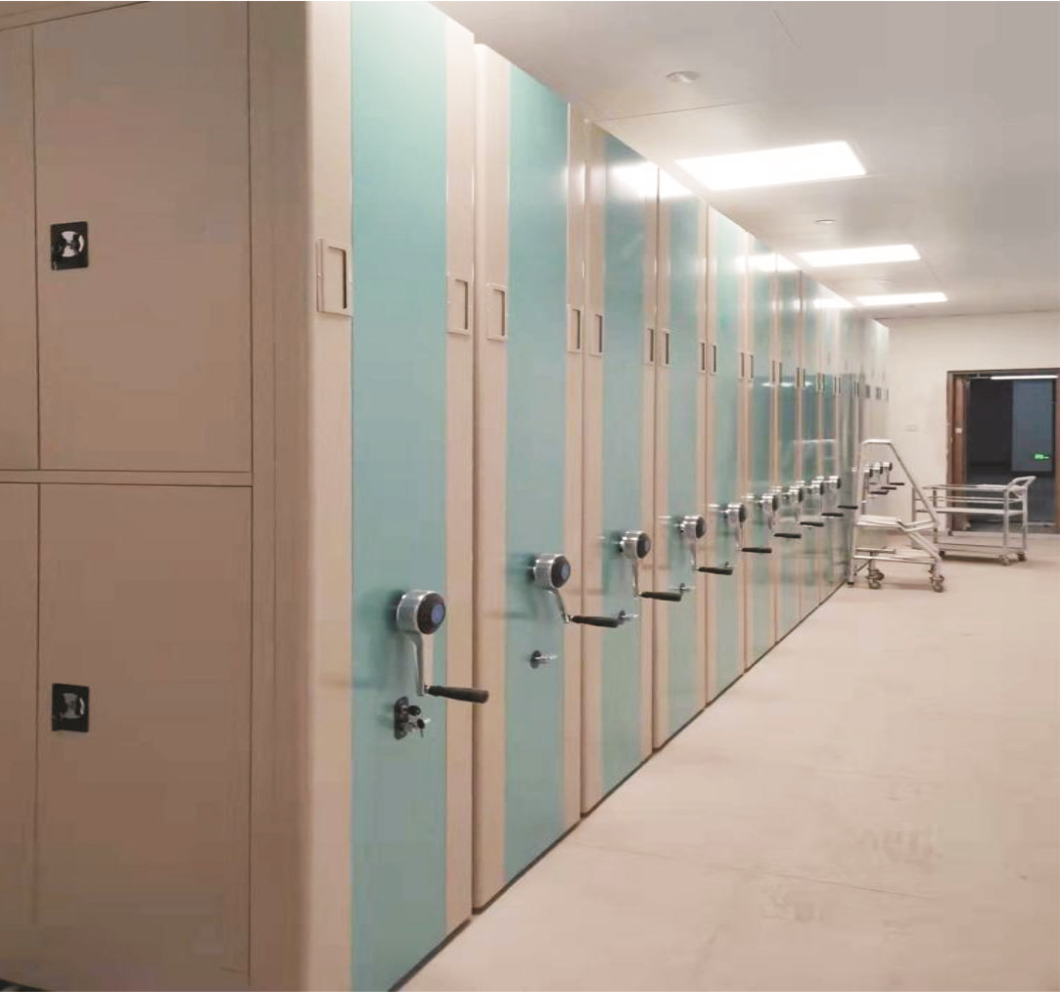  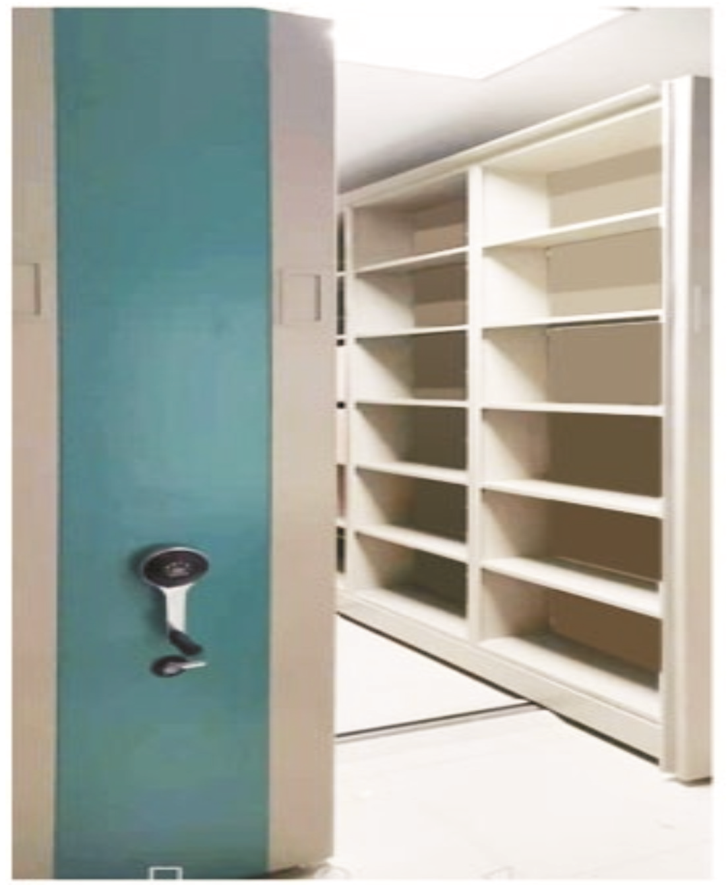 | 高2.5m*长4.9m*宽0.6m*4列 | 一、采购安装全封闭移动资料柜6联4列，。招标现场提供样品（尺寸：长2000mm，宽500mm，高130mm)。镀镍轨道（长400mm，宽100m）。各一件  二、每列资料柜尺寸为：高2.5m*长4.9m*宽0.6m，双面12层。  三、用材标准:全部采用冷轧钢板，底盘为厚≥4.0mm，立板（柱）为≥2.0mm，隔板门板为≥1.2mm。  四、轨道：20*20，地轨：δ=2.5，底盘：δ=3.0，采用整体焊接，不变形，表面镀镍，架体结实、坚固。传动机构主要由精铸滚轮、传动轴、连接管、轴承、摩托车链条，双向超越离合器结构摇手体、精制链轮等零（部）件组成，驱动轻便、平稳，手柄可折叠。  五、架体：立板（柱）：δ=2.0，中封板：δ=1.2，挂扣：δ=1.5，压筋搁板：δ=1.2，架体结实，坚固，设计新颖，安装规范，层数和间距可自由调整，表面喷塑。  六、门面：门框：δ=1.2，门板：δ=1.2，门面平整，表面亚光喷塑。  七、侧面板：δ=1.2，表面平整，设计美观，表面亚光喷塑。 八、质保期三年，如果使用过程中出现质量问题24小时内给予回复并维修完成。。 | 4 | 列 | - 冷轧钢参考品牌：太钢、新冶钢、宝钢  - 塑粉参考产地：杭州、六安、江苏

